5521520
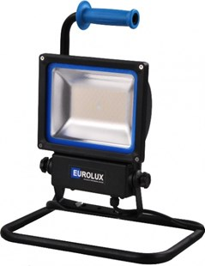
Bouwlamp LED 60 Watt
klasse II - 5 meter snoer
op vast statief
LED bouwlamp klasse II voorzien van een SMD LED 60W, zwarte behuizing met gematteerd glas, 5 meter kabel H07RN-F 2x1mm², verstelbaar d.m.v. kartelknoppen, gemonteerd op standaard HFS. Technische gegevens:
Artikelnummer | 55.215.20
EAN code | 8713265046639
Merk | Eurolux
Spanning | 230 Volt
Kabel | 5 meter
Kabelsoort | H07RN-F (neopreen)
Aders/doorsnede | 2 x 1,0 mm²
Lichtbron | SMD LED 60W
Kleur | zwart
Beschermklasse | II (dubbel geïsoleerd)
Beschermingsgraad | IP 65
Keur | CE
Lumen | 5700
Lichttemperatuur | 3200 K
Standaard | HFS vaste standaard

